您的移动物联网伙伴
Your Mobile Computing partner


智能运维app
使用说明

编写人 | 日期 | 变更内容
张明 | 2016.11.25 | 新模板初次编写

- 登录
输入账号密码进行登录，左上角 可进行ip切换。登录后进入主界面，程序分为（设备巡检、设备检修、定期维保、疑难故障、专项维保、设备升级）功能模块，模块右上角显示有多少待办。
- 设备巡检
点击进入后显示该账号下的巡检任务（如图2-1），按掌机右边侧面第一个大按钮，可进行RFID的扫描，数据匹配成功进入反馈界面（如图2-2），如果一切正常进行反馈，有故障点击故障上报进入故障上报界面（如图2-3）可拍照进行上报，上报后图片会主动上传到FTP。
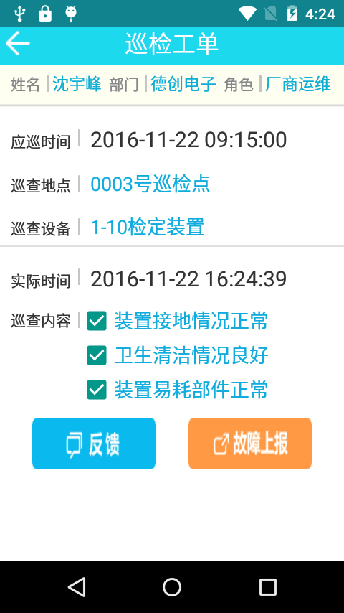
图：2-1 图：2-2
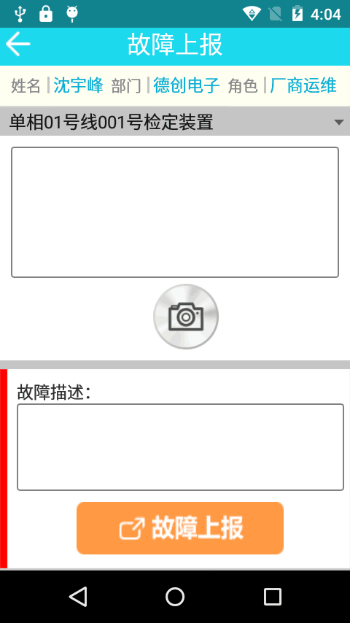
图：2-3

- 设备检修
点击进入报警工单列表（如图3-1），显示生产线产生的报警，点击告警列表进入反馈状态工单（如图3-2）进行反馈,选择告警的实际原因与实际处理方法进行修复验证，如果检修人员不能处理可进行维修申请（如图：3-3）
图：3-1
图:3-2
图：3-3
- 定期维保、专项维保
点击进入维保界面（如图4-1），选择要维保的设备，进入维保反馈界面，点击附件进行附件查看，然后填写反馈内容进行反馈。
图4-1 图：4-2
- 疑难故障
点击进入疑难故障列表（如图5-1），点击疑难故障设备进行修复验证（如图5-2）
图：5-1 图：5-2
- 设备升级
点击进入升级管理界面（如图6-1），点击要升级的设备，进入设备升级单，查看信息进行修复验证。
图：6-1 图：6-2
- 告警推送
由服务器发出告警，掌机接受显示，通过铃声震动提醒操作员去处理告警。

